南阳市民政局关于重点民生实事新闻发布词
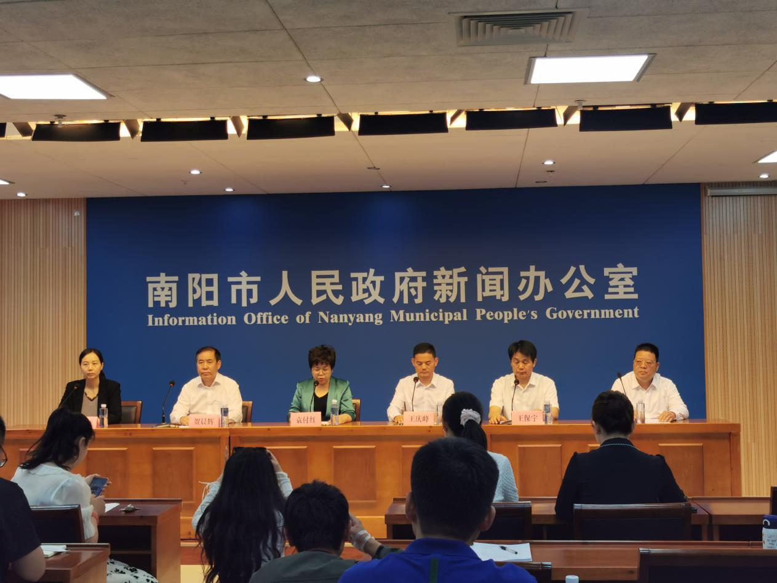
脱贫攻坚全面胜利后，农村地区历史性地消除了绝对贫困，但城镇困难职工居民如何“解困”，成为摆在我们面前的一个新课题。我们注意到今年市委、市政府把城镇困难职工居民解困脱困工作列入到市重点民生实事里面，请问对救助帮扶的对象主要包括哪些群体，通过提供哪些帮扶措施来重点解决哪些问题呢？（市民政局）
答：市委、市政府坚持问题导向，回应社会关切，聚焦解决困难群众急难愁盼问题，将城镇困难职工居民解困脱困工作体系建设纳入到2023年市定重点民生实事。坚持党委政府主导，部门协同落实，统一整合政策，分类精准施助，补足城市社会救助短板，推动南阳民生保障事业高质量发展。
这次救助帮扶对象主要从城镇最低生活保障对象、特困人员、困难职工、失地无业无产人员、困难重度残疾人家庭、突发困难人口等群体中识别认定。旨在解决城镇职工居民因收入过低、无法就业、失业待业、教育、医疗刚性支出过大、残疾、意外伤害、突发事件等造成家庭或个人基本生活困难的问题，实现帮扶救助对象“两有四保障”（有稳定的生活来源，稳定的住所，保教育、医疗、就业、养老）。
在整个救助帮扶过程中，我们通过整合14个行业部门53项救助保障措施，构建了城镇困难职工居民解困脱困工作体系，分以下几个类别：（一）基本生活帮扶方面，主要包括民政、残联、工会、人社、退役军人事务等部门给予的低保、“残疾人两项补贴”、失业补助金、优抚金、电费补贴等生活救助补贴，保证其有正常生活的经济来源。（二）住房帮扶方面，主要包括住建、残联等部门给予的保障性住房、房租补贴、无障碍改造等住房保障措施，用于改善其住房条件。（三）教育保障方面，主要包括教育、民政、工会、妇联、残联、慈善组织等给予的学费减免、“福彩圆梦 孤儿助学”“春蕾计划”“金秋助学”等教育保障，使其子女就学有保障，不因教育支出过大导致生活陷入困境。（四）医疗保障方面，主要包括医保、卫健体、民政、残联等部门给予的医疗救助、健康巡诊、家庭医生签约、“政福保”等医疗保障措施，使其健康权益得到保障。（五）就业渠道保障方面，主要包括人社、工信等部门给予的技能培训、就业创业补贴、公益性岗位等就业保障措施，帮助其提升就业技能，争取就业。（六）养老保障方面，主要包括民政、人社、税务等部门给予的老年人日间照料、居家养老上门服务、代缴部分或全部养老保险等养老保障措施，解决其养老之忧。
目前，该项民生实事正在推进中，已帮扶救助510户1322人。下一步，全市民政系统将进一步提高政治站位和思想认识，充分发挥好牵头作用，统筹谋划，因地制宜制定细化实施方案，高效推进抓好落实，加大宣传力度，真正把党和政府的好政策送到城镇困难职工居民的心坎里，真正把城镇困难职工居民解困脱困工作打造成民心工程。

